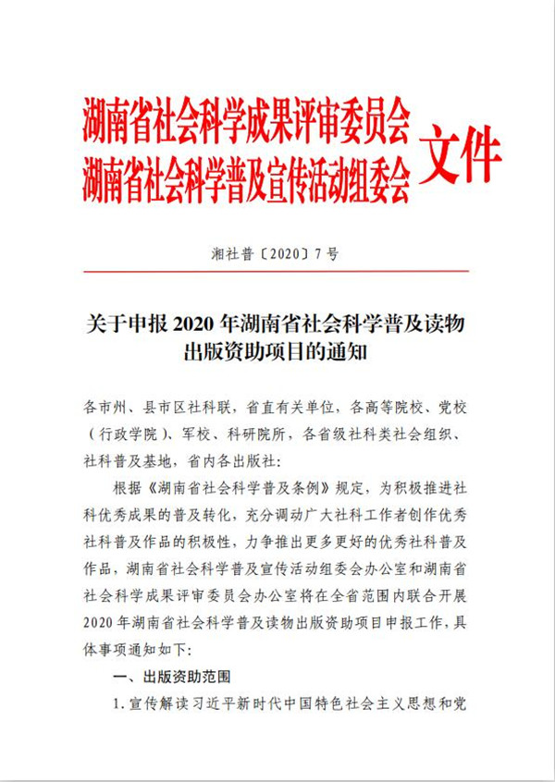

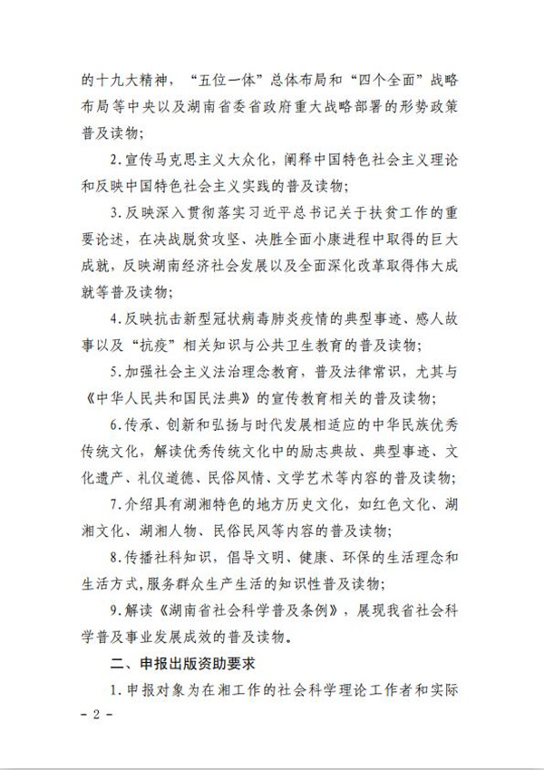

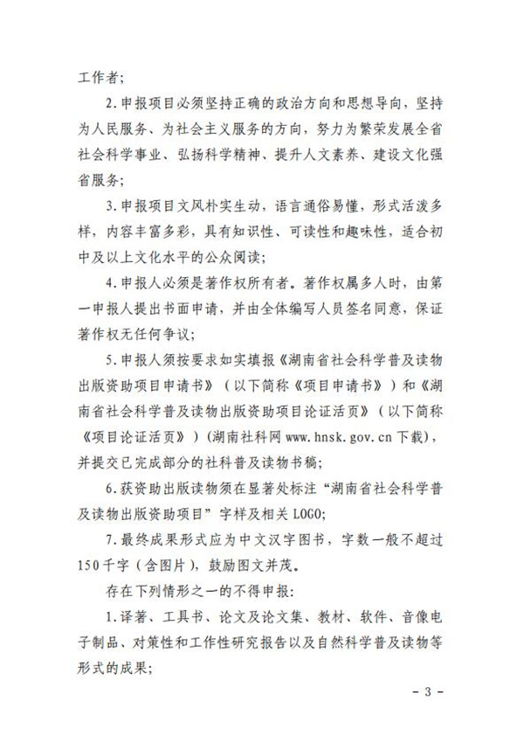

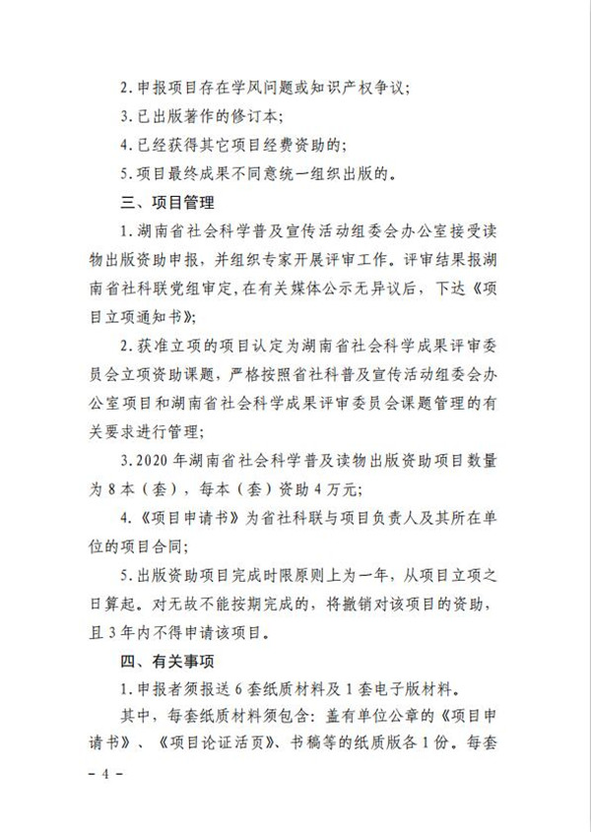

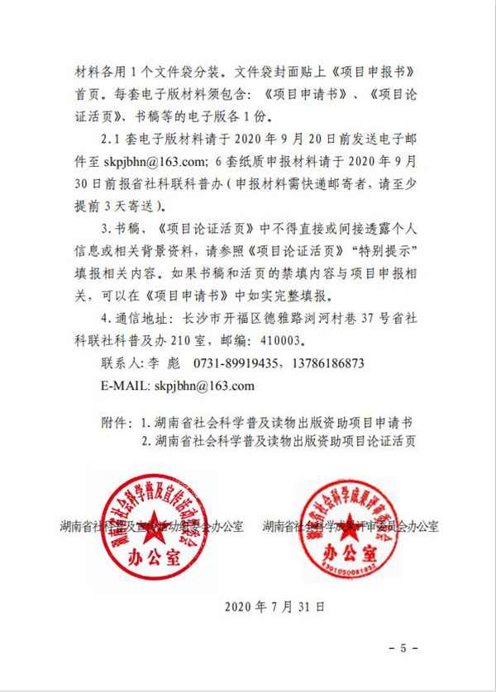

附件1
编号：

湖南省社会科学普及读物
出版资助项目申请书

项目名称_____ __
申报人姓名_____ _
单位名称_
填表日期_

湖南省社会科学普及宣传活动组委会办公室制
2020年7月

项目名称
项目申报人基本情况
姓名 |  |  |  |  |  | 年龄 |  |  | 性别
职务 |  |  |  |  |  | 职称 |  |  | 专业
工作单位 |  |  |  |  |  |  |  |  | 电话
E-mail |  |  |  |  |  |  |  |  | 手机
通信地址 |  |  |  |  |  |  |  |  | 邮政编码
项目主要参加者基本情况
姓名 | 性别 |  | 年龄 |  | 职称 |  | 工作单位 |  |  | 研究专长 |  | 备注
一、本项目选题的意义和应用价值
主要包括项目出版的意义，目前省内外相关读物出版情况，本项目的创新之处，对弘扬科学精神，传播社科知识，提升人文素养，服务人民群众，建设文化强省的作用等。

二、本项目的基本思路、基本框架、主要观点、主要形式
主要包括项目的主要读者对象、主要内容，创作的思路和方法，项目的体例和体现形式（问答式、图表说明式、图文解读式、动漫式、卡通式等）。

三、项目承担者近年相关业绩和成果
主要包括体现项目承担者与项目相关的写作能力、成果和业绩等。

四、项目实施计划
主要包括项目实施的总体计划、分段进度、提交评审时间、项目出版时间等。

项目承担者承诺

我承诺：项目申请书填报内容完全属实；严格遵守国家有关知识产权法规，保证成果无著作权争议；同意以本《申请书》为项目合同，严格遵守《关于申报2020年湖南省社会科学普及读物出版资助项目的通知》和本《申请书》的各项约定；接受湖南省社科联督察、指导、协调；同意成果由湖南省社科联统一出版并用于社会科学普及工作。

项目承担者签字：
年 月 日

申请人所在单位或项目推荐单位评议意见
单位负责人（签名） 单位（公章）
年 月 日

专家评审意见
年 月 日

湖南省社会科学界联合会审定意见
是否同意立项资助出版。

年 月 日

附件2
编号：

湖南省社会科学普及读物出版资助
项目论证活页
特别提示：1.《项目论证活页》文字表述中不得直接或间接透露个人信息或相关背景资料；一旦出现此类信息，则视为资格审查不通过，不参与评审。2.相关成果只填成果名称、成果形式、项目承担者排序等，不得填写项目承担者姓名、单位、刊物或出版社名称、发表时间或刊期等有碍匿名评审的相关信息（这些内容可在《项目申请书》中具体体现）。3.本活页须用A3纸双面印制、中缝装订，一式6份。
项目名称
项目要点 | 1.项目选题的意义和应用价值：主要包括项目出版的意义，目前省内外相关读物出版情况，本项目的创新之处，对弘扬科学精神，传播社科知识，提升人文素养，服务人民群众，建设文化强省的作用等。  2.项目的基本思路、基本框架、主要观点、主要形式：主要包括项目的主要读者对象、主要内容，创作的思路和方法，项目的体例和体现形式（问答式、图表说明式、图文解读式、动漫式、卡通式等）。  3.项目承担者近年相关业绩和成果：主要包括体现项目承担者与项目相关的写作能力、成果和业绩等。

